SALADE DE CHOU BLANC

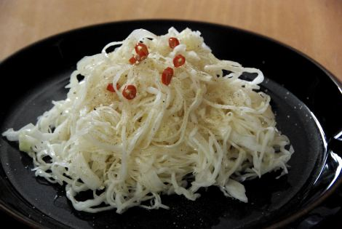

Ingrédients pour 6 personnes :
1/2 chou blanc
Marinade :
1 cs d’huile de sésame
3 cs d’huile neutre (colza, tournesol)
3 cs de sucre
6 cs de vinaigre de riz
2 cs de Mirin
Sel, poivre
piment, sésame grillé (facultatif)
• Tranchez le chou finement avec une mandoline, laissez tremper 30 minutes dans l’eau froide additionnée d’une cuillère à soupe de sel, rincez, égouttez (l'essoreuse à salade fonctionne très bien pour cette action).
• Mettez le chou dans un grand saladier, arrosez de votre marinade, mélangez à la main, laissez reposer encore 30 minutes pour que le chou se ramollisse tout en restant croquant, il devient ainsi plus digeste.
• Égouttez le chou, et servez-le dans des petits bols ou directement sur assiette.
• Rectifiez si besoin l'assaisonnement avec un peu de sel et de poivre. Il est possible de décorer avec un peu de piment ou des graines de sésames.

